**HONORABLE CONGRESO DEL ESTADO**

**P R E S E N T E.**

El suscrito **ARTURO MEDINA AGUIRRE,** en mi calidad de Diputado de la Sexagésima Octava Legislatura del H. Congreso del Estado, y de Coordinador del Grupo Parlamentario del Partido Revolucionario Institucional, con fundamento en los artículos 169 y 174 de la Ley Orgánica del Poder Legislativo; así como los artículos 2, fracción IX, 75, 76, fracción V, y 102, fracción II, del Reglamento Interior y Prácticas Parlamentarias del Poder Legislativo,y demás relativos, acudo ante esta Honorable Asamblea Legislativa, a someter a consideración la presente **PROPOSICIÓN CON CARÁCTER DE PUNTO DE ACUERDO a efecto de exhortar respetuosamente a la Secretaría de Medio Ambiente y Recursos Naturales del Gobierno Federal, así como a la Comisión Nacional del Agua, a efecto de que se emita el acuerdo de Declaratoria de Emergencia por la sequía en el Estado de Chihuahua,** lo anterior bajo la siguiente:

**EXPOSICIÓN DE MOTIVOS**

La sequía siempre ha sido un flagelo para Chihuahua, tenemos permanentemente en nuestra memoria que en Chihuahua casi no llueve, que cuando llueve, llueve pocos días, pero en gran cantidad, de ahí que, en muchas ocasiones, pasemos de la emergencia por sequía a la emergencia por inundaciones.

Si bien, las lluvias cuando llegan traen consigo desastres, lo cierto es que sin ellas no hay desarrollo para el campo, de ahí la necesidad para nuestros productores del sector primario que los ciclos agrícolas se den con regularidad, de lo contrario, se generan crisis en todos los aspectos, puesto que, al no haber producción agrícola, se incrementan los precios de los productos básicos por la escasez, afectando directamente los hogares tanto de los productores como de los consumidores.

En este sentido, para evitar la afectación de miles y miles de familias por la sequía, -con todas las dificultades que ello implica-, es que los gobiernos, tanto estatal como federal, se coordinan para emitir la declaratoria de emergencia por sequía; sin embargo, la pasada administración federal no acordó tal declaratoria, pese a que el Estado de Chihuahua, hizo lo propio desde el 13 de octubre de 2023, aun cuando ha habido muchos llamados al gobierno federal, para que intervenga y emita tal declaratoria, sin embargo, hasta el momento no se ha dado.

Es de destacarse que muchos productores han perdido su patrimonio por la sequía, y si no lo han pedido aun, este está en riesgo, ya que aunque tengan contratado un seguro para prevenir las perdidas, muchos de estos seguros no se pagan si no se emite una declaratoria de alerta, por lo que la omisión del gobierno federal pone en riesgo no sólo el patrimonio de los productores chihuahuenses, sino de la misma actividad agrícola y ganadera en el Estado, ya que se vuelven actividades incosteables para muchos.

Según datos del Monitor de Sequía que genera CONAGUA, al 30 de septiembre de este año, desde hace al menos 2 años se registra una sequía excepcional en algunas regiones, en la escala de intensidad de la sequía se encuentra por encima de la sequía extrema.

Para darnos una idea de lo anterior, es importante que visualicemos en el mapa de la república, como se ve la sequía actual. **(les pediría a los compañeros de informática que nos proyecten la imagen 1 que preparamos para esta proposición)**

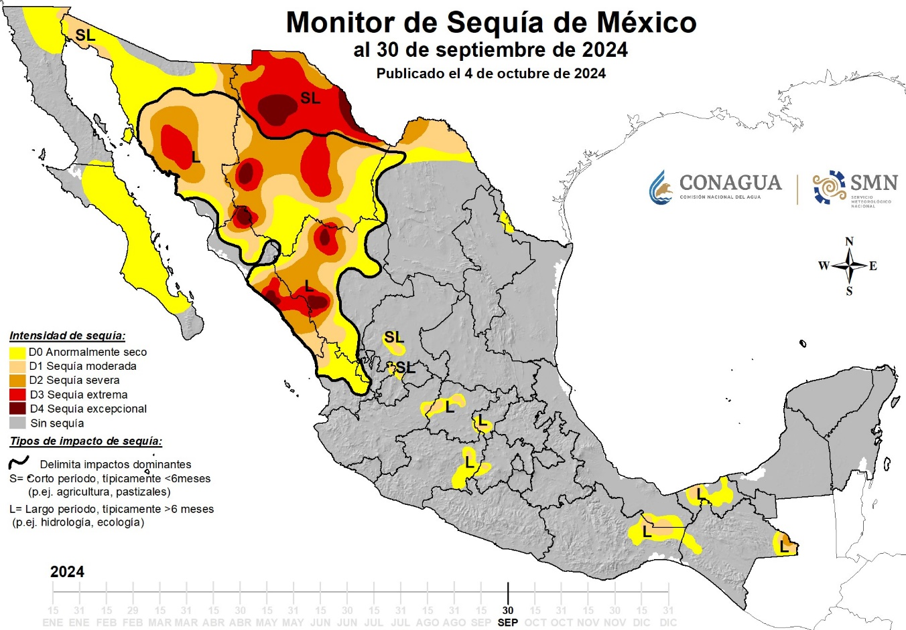

Esta sequía excepcional se encuentra en una intensidad que no se daba desde el año 2012, con la diferencia de que actualmente estamos en sequía prácticamente desde 2019, lo que nos hace el Estado más afectado por la sequía, a tal grado que solo el 0.1 % del territorio del Estado no está afectado por la sequía. **(por favor, les pido que me apoyen con la proyección de la imagen 2)**

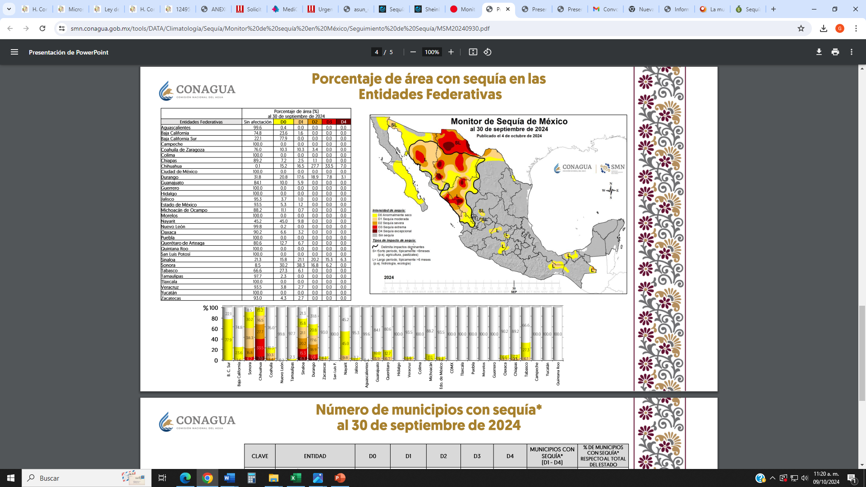

Ahora veamos como se muestra el porcentaje de afectación por la sequía en una gráfica: **(por favor si me pueden poner la imagen 3)**

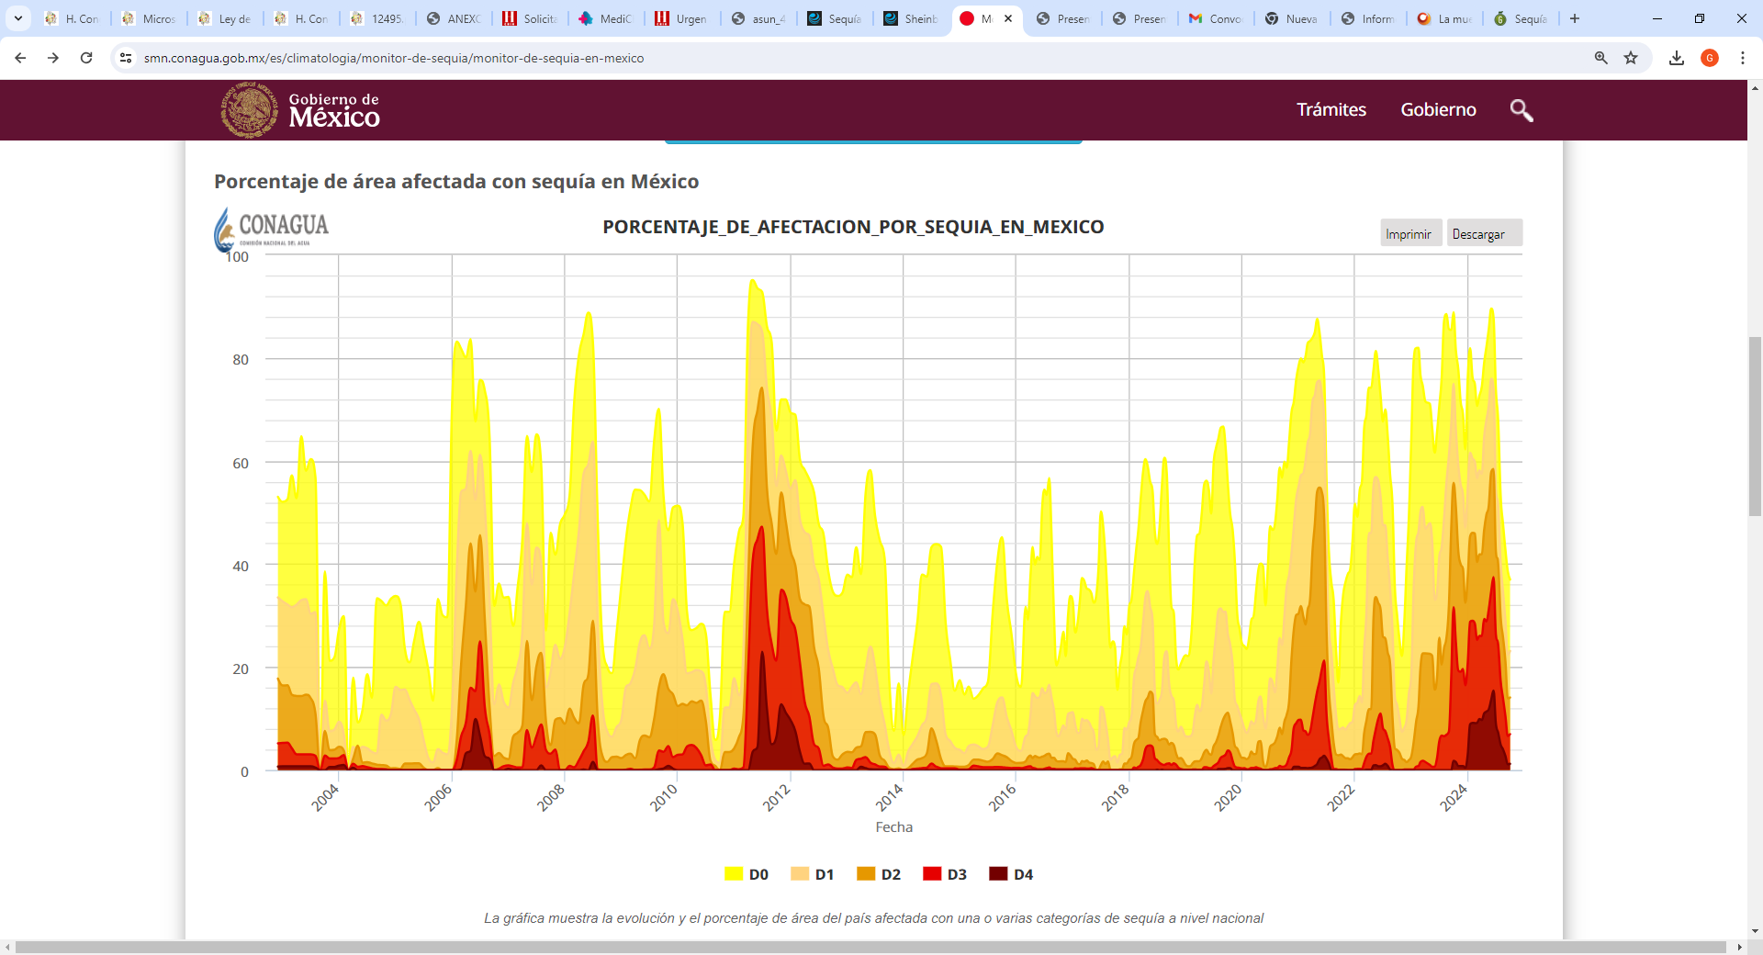

Y así se ve la sequía en gráfica en comparación con los otros estados. **(Por favor proyectar la imagen 4)**

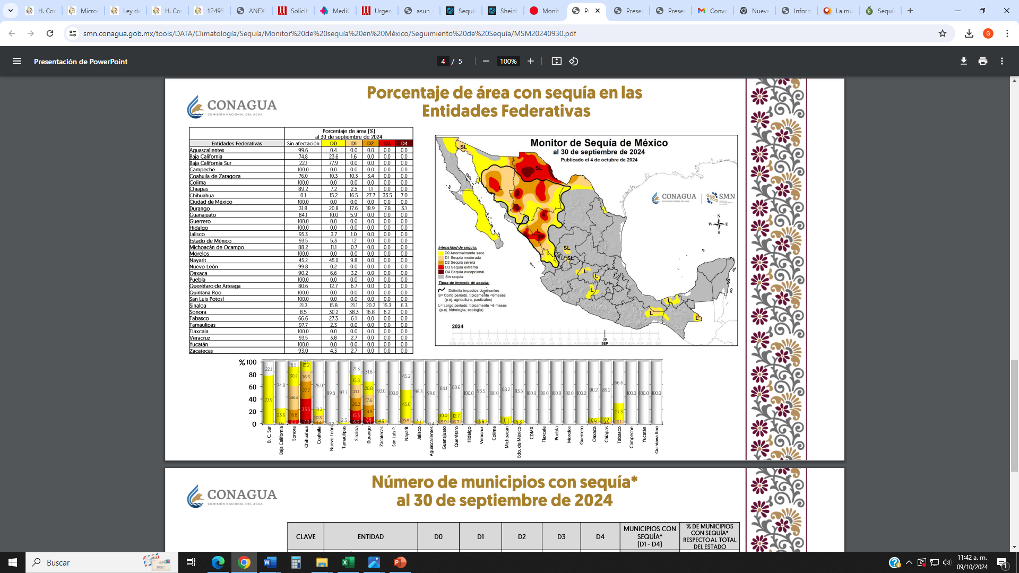Aquí podemos ver que Chihuahua se encuentra al 99.9% de afectación por la sequía.

Como podemos apreciar, tenemos 20 años de una intensa sequía; sin embargo, esta se ha intensificado en los últimos 4, a tal grado que la sequía de 2012-2013, que había sido considerada una de las más severas de los últimos 100 años, ya ha sido superada en este 2024.

Actualmente, se estima que el 74.9% de la producción bovina en México depende del pastoreo, ya sea libre, controlado, combinado con establos, o únicamente en corrales; lo que la hace vulnerable a la sequía y su impacto en la disponibilidad de pastos, señala un informe del Banco de México, lo que repercutirá en un incremento de los precios de la carne ante la escasez, ya que al momento el hato ganadero ha disminuido entre un 35 y 40%.

Por otra parte, de acuerdo a CONAGUA, se avecina una crisis mayor, dado que, en 2025 podría no haber ciclo agrícola con agua de las presas, lo que ya de por si es muy malo, si tomamos en cuenta que actualmente se sembró menos del 40% de cultivos de temporal, por lo que, si el próximo año no se garantiza el ciclo agrícola, que es lo más posible, esto repercutirá en una escasez de productos básicos, incremento en los precios de la canasta y por ende en una crisis económica y alimenticia.

Como podemos apreciar, el panorama no es bueno, y pese a los apoyos que el Gobierno del Estado está dando al sector primario, que de acuerdo a la Unión Ganadera, se ha destinado un monto de 1000 Millones de pesos; pero de no tener apoyo también de la federación, el próximo año nos espera una severa crisis en todos los aspectos.

Quiero mencionar que, pese a que no es la primera vez que se solicita una declaratoria de emergencia por la sequía, estas han sido declaradas en años anteriores, y solo a manera de ejemplo, el 27 de junio de 2006 se publico la declaratoria de emergencia por sequía en 23 municipios del Estado de Chihuahua, declaratoria que fue solicitada por el Gobierno del Estado de Chihuahua y recibida el 24 de mayo de 2006, al día siguiente, la Coordinación General de Protección Civil, con el objeto de emitir la Declaratoria de Emergencia respectiva solicitó la opinión del Centro Nacional de Prevención de Desastres (CENAPRED), respecto de la procedencia de la misma.

En tan solo 1 día, se envió a la Coordinación General la Notificación Técnica número 06-15 que sirvió de sustento para emitir la Declaratoria de Emergencia, en la cual informó que: Con base en la información emitida por el Servicio Meteorológico Nacional y el National Climatic Data Center de los EE.UU., así como, por la información proporcionada por la Unidad Estatal de Protección Civil, las condiciones de sequía se han venido incrementando en la región solicitada, lo que ha ocasionado falta de agua para consumo humano, escasez de alimento, muertes de animales y problemas de desnutrición y enfermedades gastrointestinales que ponen en peligro la vida humana. Por lo anterior, se recomiendo emitir una declaratoria de emergencia en los 23 municipios solicitados por el gobierno del estado de Chihuahua.

En resumen, la declaratoria no tardó más de un mes entre que se solicitó y se publicó la declaratoria, y no porque se tratare de favores políticos, no, no hubo nada de eso, simplemente, que una declaratoria de emergencia no debe politizarse, porque simplemente es una situación evidente, que permanentemente esta siendo monitoreada, y no solo en México, sino por nuestro país vecino del norte, no obstante, pese a que la declaratoria ya ha sido solicitada por el Gobierno del Estado, por este Congreso, ya ha sido solicitada pro Diputados Federales, e incluso, ya se está pensando en actualizar la declaratoria que emitió el Estado en 2023, y a nivel federal todavía no toman una determinación que reaccione ante la situación que estamos viviendo.

Entiendo que esto implica la asignación de recursos económicos, pero eso no debería de importar si de ello depende la falta de agua para consumo humano, escasez de alimento, muertes de animales y problemas de desnutrición y enfermedades gastrointestinales que ponen en peligro la vida de las personas.

En vista de todo lo anterior, es que consideramos urgente que se emita el acuerdo de Declaratoria de Emergencia por la sequía en el Estado de Chihuahua, motivo por el que solicitamos se exhorten a las personas titulares de la Secretaría de Medio Ambiente y Recursos Naturales del Gobierno Federal, así como a la Comisión Nacional del Agua, a efecto de que actúen en favor de las y los chihuahuenses y emitan la declaratoria que solicitamos.

**Por lo anteriormente expuesto, me permito someter a consideración de esta Soberanía, el presente proyecto con carácter de:**

**PROPOSICIÓN DE PUNTO DE ACUERDO**

**PRIMERO. –** La Sexagésima Octava Legislatura del H. Congreso del Estado exhorta respetuosamente a la Secretaría de Medio Ambiente y Recursos Naturales del Gobierno Federal, así como a la Comisión Nacional del Agua, a efecto de que se emita el acuerdo de Declaratoria de Emergencia por la sequía en el Estado de Chihuahua.

**SEGUNDO.–** Remítase copia del presente acuerdo a las autoridades señaladas a efecto de que actúen en consecuencia.

**Económico.** Aprobado que sea, remítase copia del presente a la Secretaría para que elabore la minuta de Acuerdo en los términos que correspondan.

**D A D O** en el salón de Sesiones de la Sede del Poder Legislativo a los 15 días del mes de octubre del año 2024.

**A T E N T A M E N T E**

**DIP. ARTURO MEDINA AGUIRRE**

La presente hoja de firmas corresponde a la PROPOSICIÓN CON CARÁCTER DE PUNTO DE ACUERDO a efecto de exhortar respetuosamente a la Secretaría de Medio Ambiente y Recursos Naturales del Gobierno Federal, así como a la Comisión Nacional del Agua, a efecto de que se emita el acuerdo de Declaratoria de Emergencia por la sequía en el Estado de Chihuahua.